Pályázati űrlap
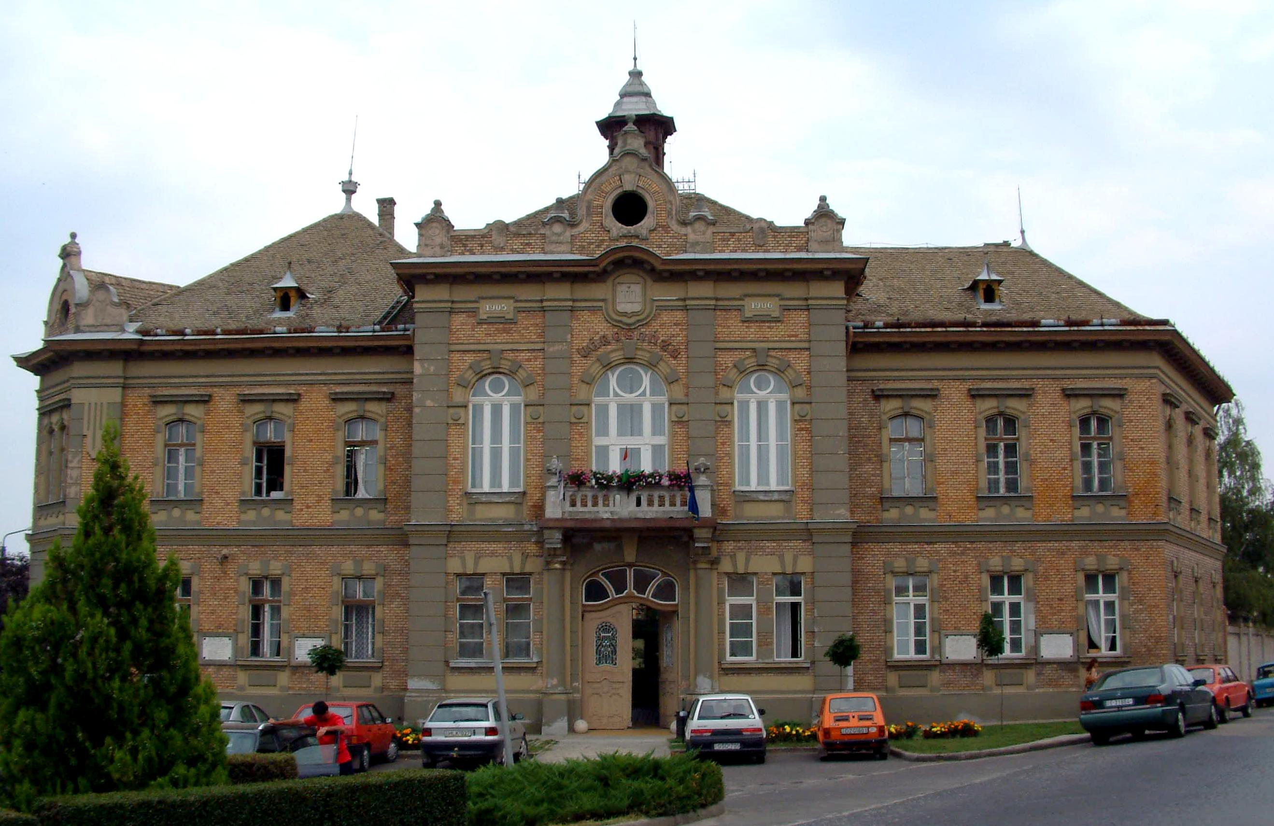

100 éves a tolnai városháza
fotópályázat

az 1906-ban épült mai Városháza – akkor még Községháza – 100 éves évfordulójának méltó megünneplésére
„…A képek mutassák be a tolnai emberek és a Városháza kapcsolatát, a környezet és az épület egységét, külső és belső tereit, régi fotók felhasználásával az épület múltját, fejlődését….”
A pályázat részletes feltételeit a pályázati kiírás tartalmazza.
A pályázó adatai
Teljes név:
Születési adatok: (év, hó, nap):
Lakhely: irsz.: Település: utca: hsz:
Telefonszám:
E-mail cím:

Pályaművek megj. sorozat esetén
1. kép címe:
2. kép címe:
3. kép címe:
4. kép címe:
5. kép címe:
6. kép címe:
7. kép címe:
8. kép címe:
9. kép címe:
10. kép címe:

„… A zsűri által kiállításra kiválasztott fotók kópiája (beküldött nagyítás) a pályázatot kiíró tulajdonába kerül. A kiállításra kiválasztott alkotásokból Tolna Város Polgármesteri Hivatal a kiállítás zárását követően a Városháza folyosóján állandó kiállítást kíván létrehozni…”

A pályázati kiírásban foglaltakat elfogadom.
………………., 2007. ……………hó………..nap
pályázó aláírása

